บทที่ 3
การออกแบบและพัฒนา

  - การออกแบบระบบโดยภาครวม

การพัฒนาสื่อแสดงผลในรูปแบบเสมือนจริงผสมเป็นการนำเอาภาพวิดีโอที่ได้จากกล้องมาผสมผสานกับภาพฉากที่เตรียมไว้ ซึ่งในการนำภาพมาผสมผสานกันนั้น สามารถแสดงภาพคนที่ได้จากกล้องให้เข้าไปอยู่ในสภาพแวดล้อมที่วัตถุสามารถแสดงอยู่หน้า หรือหลังภาพคนได้

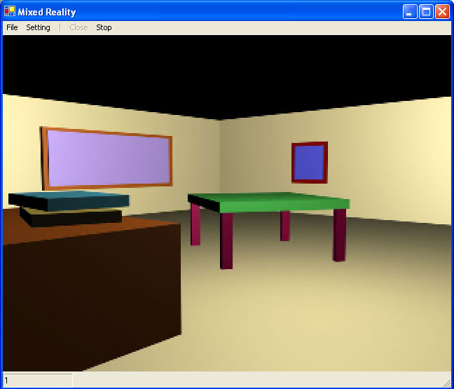

รูปที่ 3.1 แสดงภาพฉากหลังที่เตรียมไว้

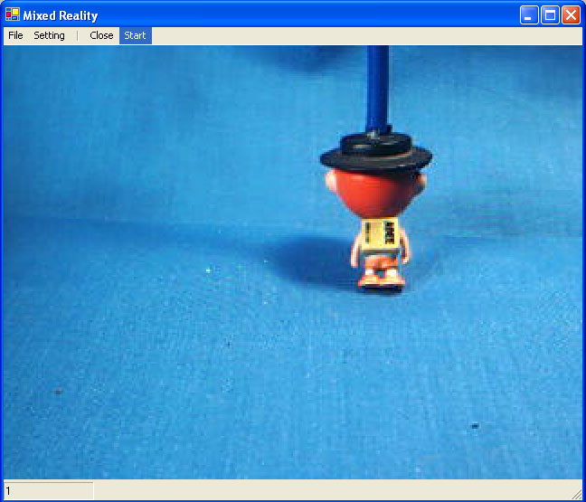

รูปที่ 3.2 แสดงภาพฉากหน้า
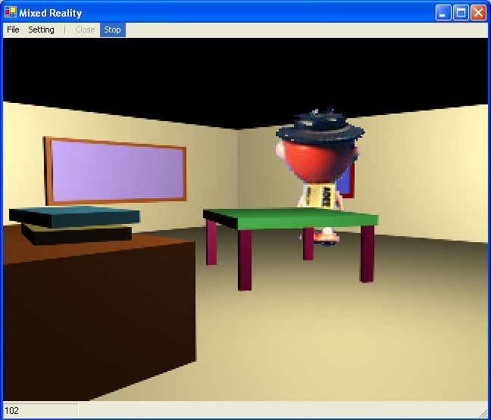

รูปที่ 3.3 แสดงภาพรวมของการนำภาพมาผสมผสานกัน

  - การนำภาพจากกล้องเข้ามาใช้งาน
นำภาพจากกล้อง web camera เข้ามาใช้งานโดยใช้ ActiveX Control ที่ชื่อว่า VideoOCX โดยจะต้องทำการ Initial ตัว Control ก่อน และเมื่อเริ่มทำการจับภาพ จะสร้าง Thread ขึ้นมาเพื่อทำการจับภาพ และส่วนการจัดการต่างๆ เกี่ยวกับภาพ โดย Thread นี้จะทำงานจนกว่า จะยกเลิกการจับภาพ

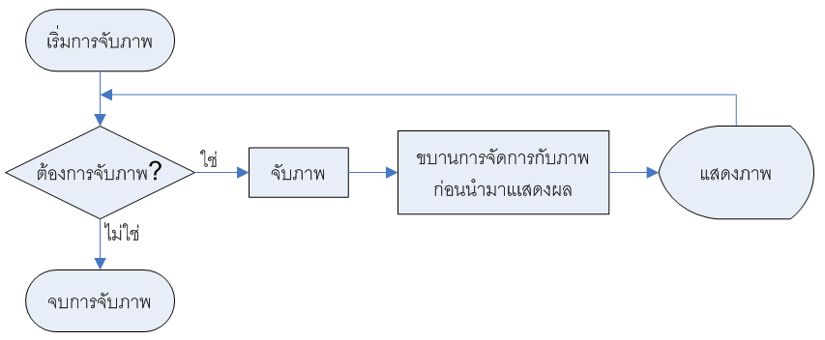

รูปที่ 3.4 แสดงการนำภาพจากกล้องเข้ามาใช้งาน
3.3 การนำภาพฉากเข้ามาใช้งาน
ส่วนของภาพฉากจะประกอบด้วยไฟล์ต่างๆ ได้แก่
- ไฟล์ที่บันทึกภาพฉาก

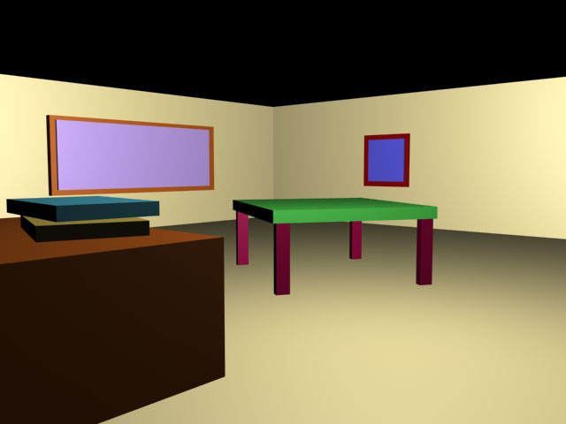

รูปที่ 3.5 แสดงภาพฉากหลัง

- ไฟล์ที่บันทึกภาพที่แสดงค่า Depth-key ของพื้นฉาก

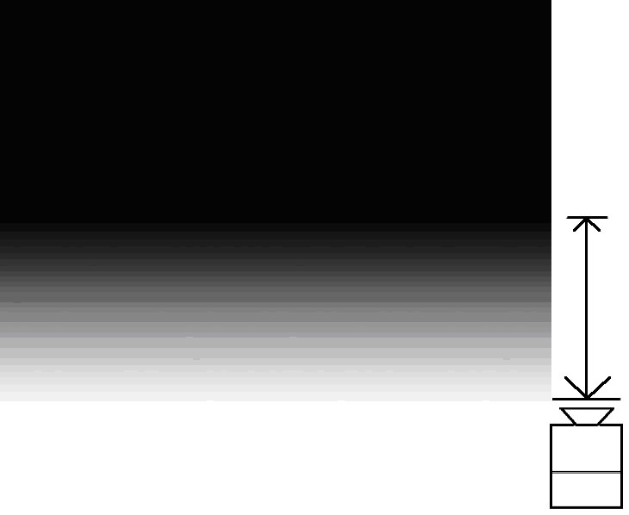
ไกล
ใกล้
กล้อง

รูปที่ 3.6 แสดงภาพ Depth-key ของพื้น และลักษณะของมุมกล้อง
ไฟล์ที่บันทึกภาพที่แสดงค่า Depth-key ของวัตถุในฉาก

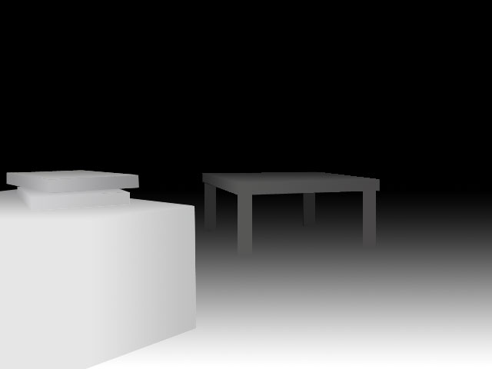

รูปที่ 3.7 แสดงภาพ Depth-key ของวัตถุในฉาก

  - การนำภาพมาผสมผสานกัน

นำภาพที่ได้จากกล้องมาตัดส่วนที่เป็นฉากสีน้ำเงินออกโดยใช้เทคนิค Chroma keying ทำให้ได้ภาพคนออกมา หลังจากนั้นค้นหาตำแหน่งเท้าของคน ได้แก่ ส่วนที่ต่ำสุดของภาพ ดึงค่า Depth-key ของพื้น โดยอ้างอิงจากจุดที่อยู่ต่ำสุดของภาพคน นำไปเป็นค่า Depth-key ของภาพคน วาดภาพฉากบางส่วนแทนส่วนที่เป็นฉากสีน้ำเงิน และวาดในส่วนที่มีค่า Depth-key ของวัตถุในฉากมากกว่า(อยู่หน้า) ค่า Depth-key ของภาพคน ทำให้เห็นภาพในลักษณะสามารถมีวัตถุอยู่ด้านหน้าของภาพคนได้ตามความเหมาะสม

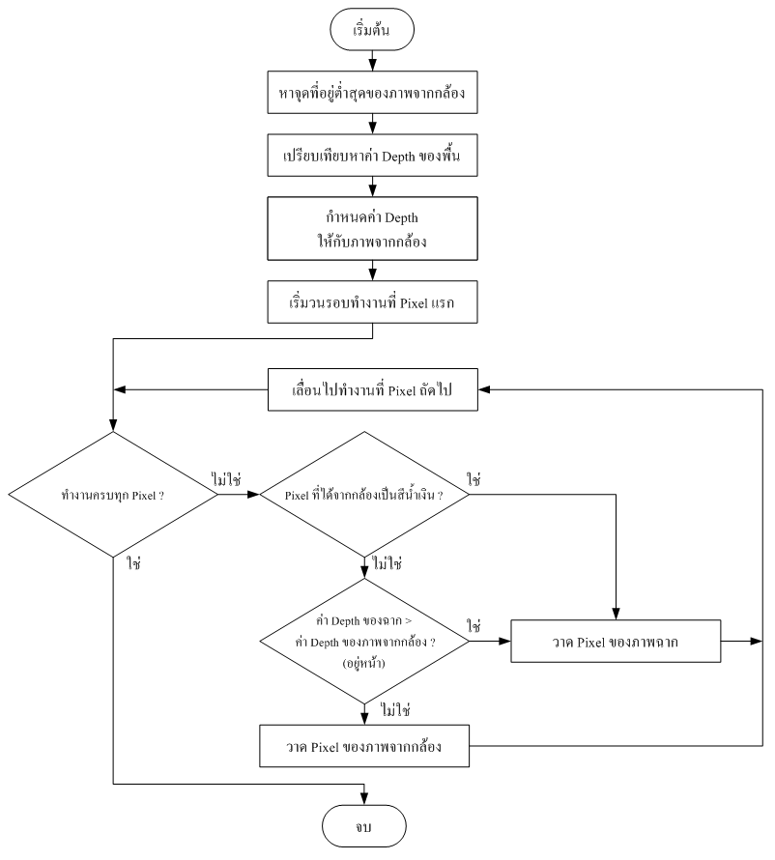

รูปที่ 3.8 แสดงกระบวนการผสมผสานภาพในหนึ่งเฟรม

